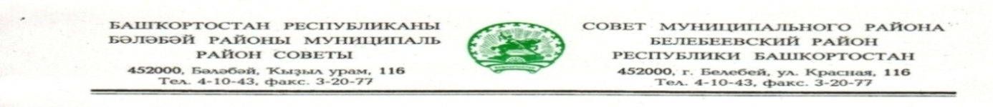

KАРАР РЕШЕНИЕ

«14» февраля 2025 й. № 100 «14» февраля 2025 г.

О стипендии Главы Администрации муниципального района Белебеевский район Республики Башкортостан для особо одаренных школьников муниципальных общеобразовательных учреждений

В соответствии с Федеральным законом от 06 октября 2003 года №131-«Об общих принципах организации местного самоуправления в Российской Федерации», ч.4 ст.77 Федерального закона Российской Федерации от 29 декабря 2012 года № 273-ФЗ «Об образовании в Российской Федерации», в целях муниципальной поддержки и стимулирования одаренных и мотивированных школьников, Совет муниципального района Белебеевский район Республики Башкортостан РЕШИЛ:
1. Установить с 01 января 2025 года размер ежемесячной стипендии Главы Администрации муниципального района Белебеевский район Республики Башкортостан (в период учебного года) для особо одаренных школьников общеобразовательных учреждений в количестве 20 человек, добившихся высоких результатов в интеллектуальной, творческой и спортивной деятельности, 1000,00 рублей.
2. Рекомендовать Администрации муниципального района Белебеевский район Республики Башкортостан разработать и принятьПоложение о стипендии Главы Администрации муниципального района Белебеевский район Республики Башкортостан для особо одаренных школьников муниципальных общеобразовательных учреждений.
3. Решение Совета муниципального района Белебеевский район Республики Башкортостан от 09 февраля 2011 года № 639 «О мерах по осуществлению ежемесячной выплаты на период учебного года особо одаренным школьникам муниципальных общеобразовательных учреждений в виде стипендий Главы Администрации муниципального района Белебеевский район Республики Башкортостан»признать утратившим силу.
4. Обнародовать настоящее решение в здании Администрации муниципального района Белебеевский район Республики Башкортостан и разместить на официальном сайте муниципального района Белебеевский район Республики Башкортостан.
5. Контроль за исполнением настоящего решения возложить на постоянную Комиссию по бюджету, налогам, экономическому развитию, вопросам собственности и инвестиционной политике (Р.Н. Мусин).

Председатель Совета С.А. Лущиц

